摘 要

本文主要介绍了采用直接数字频率合成DDS芯片实现正弦信号输出，并完成调频，调幅功能。它采用美国模拟器件公司（AD公司）的芯片AD9851，并用AT89C51单片机对其控制，首先从DDS芯片的输出，经低通滤波得到正弦信号，然后对该信号进行调频，调幅。其中调频部分可以通过在软件中修改DDS芯片的频率控制字，相位控制字等来实现，而调幅部分需在DDS输出正弦信号之后外加一调幅器实现。调幅部分将DDS输出作为载波信号，RC振荡器提供1KHz振荡作为调幅信号，它利用了乘法器MC1496完成对正弦信号调制。该系统输出稳定度、精度极高，适用于当代的尖端的通信系统和精密的高精度仪器。
本文首先介绍了直接数字合成的原理，然后提出了系统总体设计方案，还有系统硬件电路和软件编写设计等，其中如采用的AD9851芯片和调幅模块电路设计作了详细介绍。
关键词：直接数字频率合成(DDS)；AD9851；调频；调幅

Abstract

This article mainly introduced uses the direct digital frequency to synthesize the DDS chip to realize the sine signal output, and completes the frequency modulation, the amplitude modulation function. It uses the American simulation component company (AD Corporation) chip AD9851, and with the AT89C51 monolithic integrated circuit to its control, first from the DDS chip output, obtains the sine signal after the low pass filter, then carries on the frequency modulation to this signal, the amplitude modulation. Frequency modulation partial may through revise the DDS chip in software the frequency control word, the phase control word and so on realizes, but the amplitude modulation are partial must after the DDS output sine signal sur- amplitude modulator realization. The amplitude modulation partially the DDS output took the intelligence signal, the RC oscillator provides the 1KHz vibration to take the amplititude-modulated signal, it used multiplier MC1496 to complete to the sine signal modulation. This system output stability, the precision are extremely high, is suitable for the contemporary acme communications system and the precise precision instrument.
This article first introduced the direct digital synthesis principle, then proposed the system system design plan, but also has the system hardware electric circuit and the software compilation design and so on, like uses the AD9851 chip and the amplitude modulation module circuit design has made the detailed introduction.

Key word: Direct digital frequency synthesis (DDS)； AD9851； frequency modulation；amplitude modulation

目 录
引言 1
1直接数字频率合成（DDS）原理及性能综述 1
1.1 DDS原理 1
1.2 DDS性能 6
2 课题总体方案设计及论证 7
2.1 设计任务及初步规划设计 7
2.2 方案提出及系统整体设计框图 7
2.2.1 系统各部分设计方案 7
2.2.2 系统整体设计框图 9
3 硬件电路设计 9
3.1 直接数字频率合成模块 9
3.1.1 AD9851内部结构 10
3.1.2 AD9851芯片引脚分布及功能介绍 10
3.2 单片机控制电路设计 14
3.3 调幅模块设计 16
3.3.1 MC1496内部结构 16
3.3.2 MC1496静态工作点的设置 17
3.3.3 MC1496在振幅调制中的应用 17
3.4 键盘与显示模块设计 20
4 软件设计 21
4.1 软件实现思想 21
4.2 软件流程图及程序 22
5 系统调试 30
5.1 硬件电路调试 31
5.1.1 调试与测试所用仪器 31
5.1.2 调试过程 31
5.1.3 调试经验总结 31
5.2 软件调试 31
5.3 总调试 31
6 结论 32
谢 辞 34
参考文献 35
附 录 36

引言
在现代雷达，通信，宇航，仪表，电视广播，遥控遥测和电子对抗等系统中，一个能在一定频率范围内提供一系列高准确度和高稳定度的信号频率源有着广泛的应用价值，同时也是众多应用电子系统实现高性能的关键因素之一。随着应用频率和精度要求的不断提高，传统的晶体振荡器直接输出频率已不能满足要求。因此，大量的频率合成（FS，Frequency Synthesis）技术得以广泛的使用。频率合成通过对一个或多个高稳定度和精确度的参考频率源进行加、减、乘、除运算得到所需的频率。
频率合成（FS）的方法有很多，按其工作模式可以分为：模拟合成和数字合成两种；按其实现的手段可以大致分为：直接合成和锁相环合成两种。目前应用较多的频率合成方式主要有：直接模拟合成，锁相环合成（PLL，phase Locked Loop）和直接数字合成（DDS，Digital Direct Synthesis）。而直接数字频率合成（DDS）则是上个世纪70年代，美国学者j.Tierney等人在撰写的"A Digital Frequency Synthesizer"一文中首次提出的以全数字技术，从相位概念出发直接合成所需波形的一种新的频率合成原理。它将先进的数字信号处理（DSP，Digital Signal Processing）理论和方法引入到频率合成领域中，从而有效解决许多模拟合成技术无法解决的问题。
------------------------------装 ---------------- 订 ----------------- 线----------------------------------
限于当时的技术和器件水平，它的性能指标尚不能与已有的技术相比，故未受到重视。但由于DDS频率转换速度快，频率分辨率高，以及在频率转换时可保持相位的连续，易于实现多种调制功能，全数字化，可编程，易于微处理器控制，易于单片集成，体积小，价格低，功耗小，生产一致性好，因此，DDS技术近年来得到了飞速发展，它的应用也越来越广泛，可以说直接数字频率合成的兴起也标志着第三代频率合成技术的形成。

1直接数字频率合成（DDS）原理及性能综述

1.1 DDS原理
直接数字频率合成是近年来发展非常迅速的一种新型频率合成技术，其基本思想是基于正弦查找表。根据正弦函数的产生原理，直接对输入参考时钟进行抽样，数字化，从相位出发，用不同的相位给出不同的电压幅度，最后经滤波平滑输出所需的频率信号。DDS主要由参考频率源、相位累加器、正弦ＲＯＭ表、Ｄ／Ａ转换器（Digital Analog Converter,简称DAC）和低通滤波器（LPF）等组成，其中相位累加器与正弦ROM查找表合称数控振荡器（Numeric Controlled Oscillator,简称NCO），它是DDS的核心。ＤＤＳ的结构原理图如图１.1所示，参考频率源是一个高稳定的晶体振荡器，其输出信号作为DDS合成频率的基准频率，同时保证DDS中各部件同步工作，来自单片机系统的频率控制字K控制相位累加器的累加次数，从而改变输出频率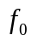的高低及其相位大小。

NCO

DAC

LPF
Nbits相位累加器
正弦波形查 找 表
K
输出

参考频率源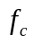
图1.1 DDS结构原理图
相位累加器由Ｎ位加法器与Ｎ位累加寄存器级联构成。每来一个时钟脉冲，加法器将频率控制字ｋ与累加寄存器输出的累加相位数据相加，把相加后的结果送至累加寄存器的数据输入端。累加寄存器将加法器在上一个时钟脉冲作用后所产生的新相位数据反馈到加法器的输入端，以使加法器在下一个时钟脉冲的作用下继续与频率控制字相加。这样，相位累加器在时钟作用下，不断对频率控制字进行线性相位累加。由此可以看出，相位累加器在每一个时钟脉冲输入时，把频率控制字累加一次，相位累加器输出的数据就是合成信号的相位，相位累加器的溢出频率就是ＤＤＳ输出的信号频率。 用相位累加器输出的数据作为波形存储器（ＲＯＭ）的相位取样地址，这样就可把存储在波形存储器内的波形抽样值（二进制编码）经查找表查出，完成相位到幅值转换。波形存储器的输出送到Ｄ／Ａ转换器，Ｄ／Ａ转换器将数字量形式的波形幅值转换成所要求合成频率的模拟量形式信号。低通滤波器用于滤除不需要的取样分量，以便输出频谱纯净的正弦波信号。 ＤＤＳ在相对带宽、频率转换时间、高分辨力、相位连续性、正交输出以及集成化等一系列性能指标方面远远超过了传统频率合成技术所能达到的水平，为系统提供了优于模拟信号源的性能。
下面我们讨论DDS输出频率的推导：
一个频谱纯净的单频信号可表示为：
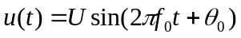 （1.1）
只要幅度U和初始相位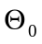不随时间变化，是常数，它的频谱就是位于的一条谱线。这里为说明问题方便起见，我们令U=1，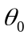=0，即
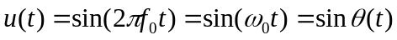 （1.2）
这种单频信号的主要特性是它的相位是时间的线形函数，即
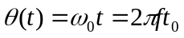 （1.3）
相位函数对时间的倒数就常数
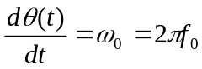 （1.4）
这就是信号的频率。由式（1-3），（1-4）可知，相位函数是一条直线，它的斜率就是信号的频率。
如果对式（1.2）信号进行采样，采样周期为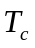（即采样频率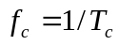），则可得到离散的波形序列
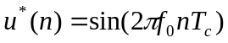 (n=0,1,2,…) （1.5）
相应的离散相位序列
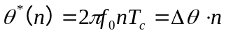 (n=0,1,2,…) （1.6）
式中
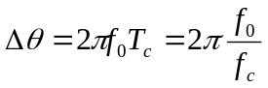 （1.7）
是连续两次采样之间的相位增量。
若采样值在采样间隔内进行保持，则可得到阶梯状的相位和信号波形。根据采样定理，只要
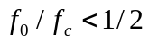 （1.8）
从式（1.5）的离散序列即可唯一地恢复出式（1.2）的模拟信号。保持的作用则是可使得所需模拟信号的分量加大，且将采样形成的高次谐波分量受到很大的抑制。因此，为合成（1.2）的模拟信号，可先生成与其相对应的阶梯信号，再经滤波而得到。
从式（1.3）已经知道，是相位函数的斜率决定了信号的频率，从式（1.5）和（1.6）可见，决定相位函数斜率的则是两次连续采样之间的相位增量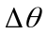。因此，只要控制这个相位增量即可控制合成信号的频率。
综上所述，为合成所需频率的模拟信号，必须解决以下一些技术问题：
- 需控制每次采样的相位增量，并输出模的累加相位。这可以用相位累加器来完成；
- 将模的累加相位变换成相应的正弦函数值的幅度，这里幅度可先用代码表示，这可以用一只读存储器ROM来存储一个正弦函数表的幅值代码；
- 将幅度代码变换成模拟电压，这可由数模变换器DAC来完成；
- 相位累加器输出的累加相位在量词采样的间隔时间内是保持的，因而最终从DAC输出的电压也是经保持的阶梯波，需经低通滤波器之后才能得到所需的模拟电压输出。因此，就有了如图1.1所示的DDS基本原理框图。
DDS的工作实质是以参考频率源（用作一个稳定时钟）对相位进行等可控间隔的采样。其工作过程为：
- 以输入数字信号K确定一个频率值；
- 该频率值以数字信号累加至相位累加器以生成实时数字相位信息；
- 数字相位“字”转换成正弦表中相应的数字幅度值：“字”；
- DAC将数字幅度值转换成模拟幅度值；
- DDS产生的混叠于干扰由抗混叠滤波器处理后输出。
由于：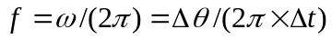，其中为一个采样间隔之间的相位增量，采样周期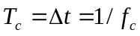，则：
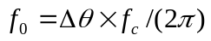 （1.9）
通过改变的大小，就可以获得不同的频率输出。
设相位累加器的字长为N，控制ROM产生一整周正弦波输出是L位，则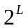相当于rad，而L位中的MSB（最高有效位）相当于rad，L位中的LSB（最低有效位）相当于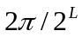rad,同样，相位累加器N位中的LSB相当于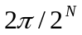rad，即为最小相位增量，因此，频率控制字K值对应的相位增量为：
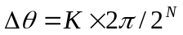 （1.10）
将（1.10）式代入（1.9）式，得
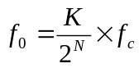 （1.11）
即通过改变K可以得到不同的频率输出。
由式（1.3）可知DDS的频率分辨率（也是最小的频率间隔）为当K=1时的输出频率：
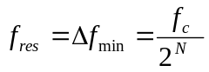 （1.12）
可见参考输入时钟频率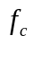一定时，其频率分辨率由相位累加器的位数N决定。若取=100MHz，N=32，则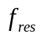=0.024Hz，即频率分辨率高达0.024Hz，这也是最低的合成频率。输出频率精度高是DDS的一大特点。
DDS中输出滤波器采用LPF，这是因为DDS合成信号是正弦波时，D/A输出担心好中有许多不需要的寄生谱分量，只有基波分量才是所需的，因此在D/A之后需跟一个低通滤波器。
由Nyquist准则可知，允许输出最高频率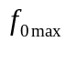为/2，即K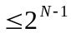，但实际应用中受LPF的限制，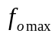小于/2，以便滤除镜像频率，一般：
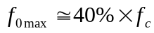 （1.13）
由此可见，DDS的工作频带较宽，可以合成从直流到0.4的频率信号，同时它的输出相位连续，频率稳定度高。
在DDS中，输出信号波形的三个参数（频率，相位和振幅A）都可以用输入数据控制字来定义，因而可以完成数字调制。其频率调制可以由改变频率控制字来实现，相位调制可以由改变瞬时相位字来实现，振幅调制可以用在ROM的DAC之间加数字乘法器来实现。因此，许多厂商在生产DDS ASIC芯片时，就考虑了调制性能，可直接利用这些DDS ASIC芯片完成所需的调制功能，这无疑为实现各种调制方式增添了更多的选择，而且用DDS完成调制所带来的好处是以前粗多完成相同调制任务的调制方案所难以比拟的。
一般的窄带带通信号调制输出可表示为：
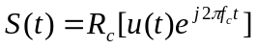 （1.14）
式中是载波频率，u(t)是基带信号的等效低通信号波形。
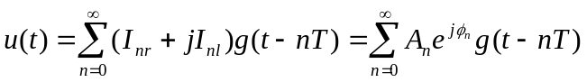 （1.15）
式中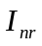，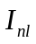分别为两路正交符号序列，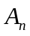，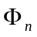是相应符号的幅度和相角，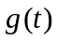是基本脉冲波形。当是约束在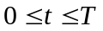中传输时，
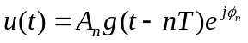 当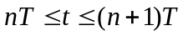 （1.16）
调制输出为：
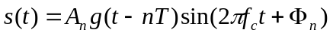 （1.17）
此调制波形s(t)可由基于DDS的通用数字调制系统产生。输入数据首先转化成极坐标形式，其中的幅值经过成形和内插滤波器得到幅度调制值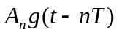，相角为相位调制值，为调制中心频率。
DDS的频率调制高速可变性使其非常适合于进行频率调制。如多级频移键控（MFSK）调制：
（1.18）
式中是载波频率，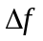为相邻频率间隔，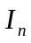为输入数据[=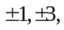…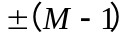]。显然，只需将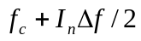作为频率值就可以实现MFSK调制，若进一步随时间跳变，则可以实现调频调制。
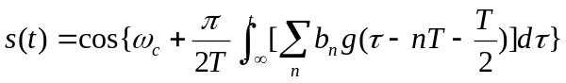 （1.19）
式中T为符号时间，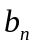为输入数据，g(t)为高斯低通滤波器的矩形脉冲响应，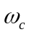是载波中心频率。可以推出GMSK信号的实时频率为：
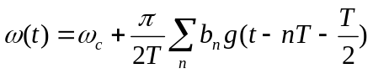 （1.20）
输入数据经g(t)的成形滤波再加上载波频率就生成频率调制值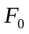，这种方式实现GMSK调制，比正交调制简单而且直接准确地生成波形，兼实现简便和精度高的特点。
由于DDS中NCO的相位，幅度都是数字的，所以用DDS非常易于实现灵活的高精度的数字调制，如FSK，MFSK，ASK，PSK，QPSK，QAM，GMSK等。其调制方式非常方便，调制质量非常好。基于DDS的调制系统可将频率合成和数字合成合二为一，系统大大简化，成本，复杂度也大大降低。
正因为DDS的这些特点，在通信系统，跳频和扩频系统，电子战和干扰系统，多谱勒和线形调频雷达，无线电和电视广播设备，HDTV以及测试设备等系统中必将会有非常广泛的用途，尤其是，它很适宜用于数控多谱勒加到达角探测系统中。

1.2 DDS性能
相对于传统的合成技术而言，直接数字频率（DDS）由于采用了数字处理技术，因而能够避免许多传统技术的不足。相对于直接模拟合成和锁相环而言，直接数字频率（DDS）主要就有以下特点：
(1) 输出频率相对带宽较宽
输出频率带宽为５０％ｆs（理论值）。但考虑到低通滤波器的特性和设计难度以及对输出信号杂散的抑制，实际的输出频率带宽仍能达到４０％ｆs。 
(2) 频率转换时间短
ＤＤＳ是一个开环系统，无任何反馈环节，这种结构使得ＤＤＳ的频率转换时间极短。事实上，在ＤＤＳ的频率控制字改变之后，需经过一个时钟周期之后按照新的相位增量累加，才能实现频率的转换。因此，频率转换的时间等于频率控制字的传输时间，也就是一个时钟周期的时间。时钟频率越高，转换时间越短。ＤＤＳ的频率转换时间可达纳秒数量级，比使用其它的频率合成方法都要短数个数量级。 
(3) 频率分辨率极高
若时钟ｆs的频率不变，ＤＤＳ的频率分辨率就由相位累加器的位数Ｎ决定。只要增加相位累加器的位数Ｎ即可获得任意小的频率分辨率。目前，大多数ＤＤＳ的分辨率在１Ｈｚ数量级，许多小于１ｍＨｚ甚至更小。 
（４）相位变化连续
改变ＤＤＳ输出频率，实际上改变的每一个时钟周期的相位增量，相位函数的曲线是连续的，只是在改变频率的瞬间其频率发生了突变，因而保持了信号相位的连续性。
（５）输出波形的灵活性
只要在ＤＤＳ内部加上相应控制如调频控制ＦＭ、调相控制ＰＭ和调幅控制ＡＭ，即可以方便灵活地实现调频、调相和调幅功能，产生ＦＳＫ、ＰＳＫ、ＡＳＫ和ＭＳＫ等信号。另外，只要在ＤＤＳ的波形存储器存放不同波形数据，就可以实现各种波形输出，如三角波、锯齿波和矩形波甚至是任意的波形。当ＤＤＳ的波形存储器分别存放正弦和余弦函数表时，既可得到正交的两路输出。
（６）其他优点
由于ＤＤＳ中几乎所有部件都属于数字电路，易于集成，功耗低、体积小、重量轻、可靠性高，且易于程控，使用相当灵活，因此性价比极高。
目前已集成化的DDS芯片主要有CMOS型，TTL型，ECL型以及GaAs型等，其中GaAs型稀密度，甚高速，信噪比可达40–75dB，ECL型低密度集成，速度较高，而CMOS型价格便宜，速度较低。而各大芯片制造厂商都相继推出采用先进CMOS工艺生产的高性能和多功能的DDS芯片（其中应用较为广泛的是AD公司的AD985X系列），为电路设计者提供了多种选择。目前国内能买到的多为CMOS型低价的DDS芯片，它的工作频率较低，不过随着集成制造技术的进步，现在的CMOS型DDS芯片的最高工作频率已可达数百兆赫兹，完全可以满足数控多谱勒加到达角探测系统对频率源的要求。现在DDS的工作速度主要受到D/A变换器的限制。
而本文采用的是AD公司生产的AD9851芯片来实现技术指标的。

2 课题总体方案设计及论证

2.1 设计任务及初步规划设计
本课题是利用高性能DDS芯片设计频率范围在0～10 MHz，并能够实现调频、调幅的信号源。要求其频率稳定度小于等于10⁻⁶
在对本课题总体规划设计过程中，主要可分成以下几块：
(1) 控制电路的设计，其主要功能是完成对DDS芯片的控制，包括频率控制字，相位控制字等的数据输入信号以及频率更新和字输入时钟端等的控制信号。这些控制信号可以由PC机，单片机，可编程逻辑器件PLD，或者常规的数字逻辑电路来产生。PLD是由用户在工作现场进行编程的逻辑器件，在产品研制的未定型阶段，这种方式比较灵活，常规的数字逻辑电路最简单，价格最便宜，最容易上手，但不够灵活。而单片机具有体积小，可控性高，控制功能强，使用方便，性价比较高等诸多优点，我准备采用常用的控制电路的芯片AT8951单片机来完成控制部分的功能。
(2) 参考时钟电路设计。参考频率源可选用普通晶体振荡器，温补晶体振荡器或恒温控制晶体震荡器等。其中恒温控制晶体震荡器的性能指标最好，但体积最大，价格也最贵，而普通晶体振荡器虽价格便宜，但其频率稳定度通常较低，所以在工程实际中，一般采用温补晶体振荡器作为DDS的参考时钟输入比较合适。
(3) 系统电源设计。系统电源可由直流稳压稳流电源提供，为了安全起见，在电源的后面接上稳压块，由稳压块稳压到电路所需的电压值。直流电源的纹波越小，对提高DDS的性能就越有好处。
(4) 正弦信号发生电路。本课题首先要用DDS芯片产生一频率稳定且可调的正弦信号，因此正弦信号性能的好坏直接决定了该设计是否符合技术指标要求，还有进一步的调幅性能的好坏。鉴于2中对DDS芯片AD9851的介绍，用该芯片便可在理论上具有可行性。
(5) 波形的整定电路设计。实际设计与实现上，由于输入DDS芯片的参考时钟脉冲效果不理想，DDS相位截断误差,幅度量化误差和DAC的非线形，输出信号存在不同程度的相位噪声和杂散信号，因此在设计中，在DDS输出的输出信号之后加一低通滤波器，滤除不必要的噪声干扰。
(6) 调幅电路设计。调幅是本设计一个很重要的环节，用前面正弦信号输出作为调幅载波，利用RC振荡器产生一定频率的正弦信号作为调幅信号，利用乘法器将调幅信号调制到载波频率上。

2.2 方案提出及系统整体设计框图

2.2.1 系统各部分设计方案
(1)．常见信号源制作方法
方案 一 ：采用模拟分立元件或单片压控函数发生器MAX038，可产生正弦波，方波，三角波，通过调整外部元件可改变输出频率，但采用模拟器件由于分散性太大，即使使用单片函数发生器，参数也揶揄外部元件有关，因而产生的频率稳定度较差，精度不高，抗干扰能力较低成本较高。
方案 二 ：采用锁相式频率合成方案，锁相式频率合成是将一个高稳定度和高精度的标准频率经过加减乘除的运算产生同样稳定度和精确度的 大量离散频率的技术，它在一定程度上解决了既要频率稳定精确，又要频率在较大范围内可变的矛盾，但频率受VCO可变频率范围响，高低频率比不可能作得很高。
方案 三：采用DDS，即直接数字频率合成，其原理方框图如图3.1所示：

地 址
产 生

RAM
D/A输出

D/A基准输出

图2.1
它以有别于其它频率合成方法的优越性能和特点成为现代频率合成技术中的佼佼者。具体体现在相对带宽、频率转换时间短、频率分辨率高、输出相位连续、可产生宽带正交信号及其他多种调制信号、可编程和全数字化、控制灵活方便等方面，并具有极高的性价比,正因如此，我们采用方案三。
(2) 调频电路
方案 一 ：D/A控制
此方案预先测试和计算好产生固定频率所需的控制电压，为方便控制将它量化存于ROM之中，在需要时利用单片机控制D/A转换即可完成，此方案设计的是一个开环的系统，他的稳定性不好，且频率步进无法做得很小。
方案 二 ：压控振荡器
压控振荡器的输出频率是随着输入电压的改变而改变的，鉴于此，如果用调制信号来控制压控振荡器的输入电压，即可实现调频。这样显然简单而容易控制，且精度较高。
方案三：通过软件实现
还可以完全通过改变DDS的频率控制字的方法来实现频率可调。这种方法不需要硬件电路，只是通过软件设计及键盘预设一定频率，由单片机来控制改变DDS频率控制字参数，即可实现调频。因此考虑采用本方案。
(3) 调幅电路
方案 一 采用分立器件实现，但其电路制作繁复且性能不甚理想。
方案 二 用模拟乘法器MC1496实现调制信号对载波信号的幅度调制，由于输出正弦波频率非常高，根据以往的经验，从1K到1MHZ 得出的波形是很好，但从1MHZ至10MHZ时由于输出幅度不够，波形明显失真。
(4) 显示模块
方案一 采用普通LED 显示，其优点是操作方便，但显示信息及功能少，且耗电量大。
方案二 采用液晶（LCD）显示，界面形象清晰，内容丰富，可显示复杂字符，易于和单片机接口，且耗电少。故选用该方案。

2.2.2 系统整体设计框图
本系统通过单片机控制AD9851频率控制字实现频率合成，经低通滤波器滤除噪声和杂散信号就可得到比较纯正的正弦信号。同时，调制正弦波信号通过单片机AD采样后，并行输入改变DDS芯片频率控制字就可实现调频，基本不需要外围电路，且最大频偏可由软件任意改变。得到效果比较好的正弦波信号以后，再通过乘法器设计的一个调幅器完成对信号的调幅操作。整个系统的整体设计框图如下图2.2所示：

AT89C51

AD9851
键 盘
LPF

LCD
显示

乘法器
调幅
信号

图2.2 系统整体设计框图

3 硬件电路设计

3.1 直接数字频率合成模块
这里我们采用的是AD公司的DDS系列芯片之一的AD9851，其优异的功能，尤其是其先进的CMOS工艺，使其得到广泛的应用。下面就介绍AD9851的原理及性能。

3.1.1 AD9851内部结构
AD9851芯片是AD公司生产的最高时钟频率为180MHz，采用先进的CMOS技术的高集成度直接数字式频率合成器件。它由一个高速DDS，一个高性能DAC以及比较器等构成一个完全数字控制可编程频率合成器，其时钟输入端内置一个6倍频器，并且具有始终产生共嫩能够。AD9851的原理框图如图3.1所示：

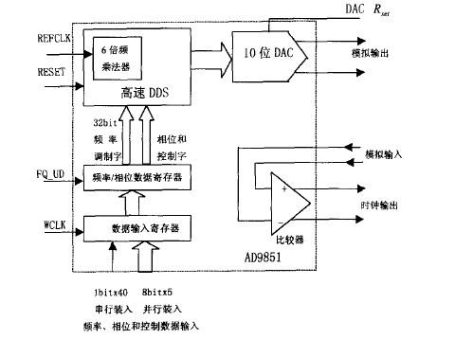
图3.1 AD9851原理框图
AD9851芯片的主要性能特点有：① 语序最高输入时钟180MHz，同时可选择是否启用内含的6倍频乘法器；② 带有高性能的十位数模转换器；③ 内含一个高速比较器；④ 具有简化的控制接口，允许串/并行异步输入控制字；⑤ 采用32位频率控制字；⑥ 内部使用5位相位调制字；⑦ 允许工作电源范围：+2.7v+5.25v；⑧ 可以工作在掉电方式（低功耗）：4mW+2.7v；⑨ 其自由寄生动态范围（SFDR）>43dB@70MHz输出；⑩ 采用极小的28脚贴片式封装。
AD9851可用作一个高精度的可编程的数字频率合成器和时钟生成器，当参考时钟源的频率精度很高时，AD9851输出的数字化的模拟正弦波的频率和相位都很稳定，生成的正弦波经滤波后可直接用作频率源，也可通过内部的比较器转换成方波作时钟源。
由于AD9851的核心具有32bits的频率控制字，当系统输入时钟频率为180MHz时，其输出频率分辨率接近0.024Hz。AD9851还提供5bits的可编程相位控制字，其输出相位可以以11.25的增益改变。可编程启用AD9851内部集成的6倍频参考时钟乘法器这样输入的时钟频率不需要很高，且该乘法器具有很小的SFDR和相位噪声。

3.1.2 AD9851芯片引脚分布及功能介绍
AD9851芯片引脚分布如图3.2所示：

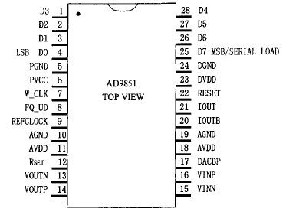
图3.2 AD9851引脚分布
AD9851内含一个40bits的积存器，用于储存32位控制字，5位相位调制字以及6倍频参考时钟乘法器使能和芯片掉电方式控制字。AD9851的控制数据，频率控制字和相位调制字可以以并行或串行异步两种方式输入。并行输入时没次输入8bits分5次连续输入，其中，头8bits控制输出相位，6倍频器启动/关闭，掉电工作方式以及输入方式，余下的32bits是频率控制字；串行输入时，40bits串行数据通过其一根数据线（D7）依次串行输入。表3.1列出了AD9851各引脚功能：
引脚号 | 引脚名 | 功能
4～1 28～25 | D0～D7 | 8位数据输入端，用来装入32位频率和8位相位控制字，D0为最低有效位，D8为最高有效位，同时D7用作40位串行数据输入引脚。
5 | PGND | 6倍频参考时钟乘法器接地端。
6 | PVCC | 6倍频参考时钟乘法器正电源电压引脚。
7 | W CLK | 字输入时钟端。上升沿异步装入并行或串行的频率/相位控制字到40位输入寄存器。
8 | FQUD | 频率更新端。上升沿异步将40位寄存器的内容DDS核心，使其工作。只有当输入寄存器中的内容是允许的有效数据时才能发出一个FQUD信号。
9 | REFCLOCK | 参考时钟输入端。CMOS/TTL电平脉冲序列，直接或经过6倍频乘法器输入。直接输入方式下，其输入即是系统时钟，如果6倍频乘法器工作，则乘法器的输出是系统时钟。系统时钟的上升沿有效。
10，19 | AGND | 模拟地。数模转换器和比较器的模拟接地端
11，18 | AVDD | 18脚为数模转换器和比较器的模拟电路正电压端，11脚为参考基准电压
12 | Rset | 数模转换器外部管脚。Rset通过一个3.92 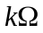的小电阻为参考基准电压。
13 | VOUTN | 负电平输出端。比较器的互补CMOS逻辑负电平输出。
14 | VOUTP | 正电平输入端。比较器的CMOS逻辑正电平输出。
15 | VINN | 负电平输入端。比较器反向输入。
16 | VINP | 正电平输入端。比较器正向输入。
17 | DACBP | 数模转换器的旁路连接端。
20 | IOUTB | 与IOUT端具有相同特性的DAC互补输出端，IOUTB=IOUT（SFDR最佳时）。
21 | IOUT | 数模转换器的正输入端。输出电流粗要转换为电压，一般通过电阻或转换器与地相接。
22 | RESET | 主复位端，高电平有效。可使DDS累加器及相位补偿寄存器清零。上电后，要先复位再写如程序控制字。
23 | DVDD | 数字电路的正电平输入端。
24 | DGND | 数字地。
表3.1 AD9851引脚功能表
AD9851采用先进的CMOS集成技术，当其工作在最高时钟频率180MHz，电源电压为+5v时，功毫仅为550mW，当电源电压大于3v时，它可在-40℃～+85℃下正常工作，当电源电压低于3v时，AD9851可在0℃～+85℃下工作。
上电复位后，AD9851相位累加器的值为0，输出直流，相位偏移寄存岂的值为0，内部程序地址指针指向W0，掉电位清零（不掉电工作），6倍频器不工作，但40位输入寄存岂未被清零，同时AD9851被自动置为行输入模式，40bits控制字通过8位数据线分5次装入40位输入寄存器，其8bits×5并行输入数据/控制字功能表如表3.2所示：
数据位 | W0 | W1 | W2 | W3 | W4
D7 | Phase-b4  (MSB) | Freq-b31  (MSB) | Phase-b23 | Phase-b15 | Phase-b8
D6 | Phase-b3 | Phase-b30 | Phase-b22 | Phase-b14 | Phase-b6
D5 | Phase-b2 | Phase-b29 | Phase-b21 | Phase-b13 | Phase-b5
D4 | Phase-b1 | Phase-b28 | Phase-b20 | Phase-b12 | Phase-b4
D3 | Phase-b0  (LSB) | Phase-b27 | Phase-b19 | Phase-b11 | Phase-b3
D2 | Power-Down | Phase-b26 | Phase-b18 | Phase-b10 | Phase-b2
D1 | Logic 0* | Phase-b25 | Phase-b17 | Phase-b9 | Phase-b1
D0 | 6×TEFCLOCK  Multiplier Enable | Phase-b24 | Phase-b16 | Phase-b8 | Phase-b0  (LSB)
表3.2 并行输入方式
其中，W0中的D3～D7为相位调制字，D2为掉电方式控制字，D2=0为非掉电方式，D2=1为掉电方式，D1在并行方式下始终为0，D0为6倍频器使能位，D0=0，6倍频不工作，D0=1，启用6倍频器，W1～W4为输入频率控制字。控制字输入受电平信号控制，W CLK端每来一个上升沿就并行输入一次8bits数据，输入数据的顺序依次为：W0-W1-W2-W3-W4，W CLK端来5个上升沿，8bits×5次数据输入完后，40bit输入寄存器满，这时在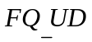端来一个上升沿，即可启动DDS核心工作产生所设置的频率信号，同时AD9851内部程序地址指针又回到W0。
串行输入控制字功能表如表3.3所示：
W0 | Freq-b0 LSB | W10 | Freq-b10 | W20 | Freq-b20 | W30 | Freq-b30
W1 | Freq-b1 | W11 | Freq-b11 | W21 | Freq-b21 | W31 | Freq-b31
W2 | Freq-b2 | W12 | Freq-b12 | W22 | Freq-b22 | W32 | Freq-b32
W3 | Freq-b3 | W13 | Freq-b13 | W23 | Freq-b23 | W33 | Freq-b33
W4 | Freq-b4 | W14 | Freq-b14 | W24 | Freq-b24 | W34 | Freq-b34
W5 | Freq-b5 | W15 | Freq-b15 | W25 | Freq-b25 | W35 | Freq-b35
W6 | Freq-b6 | W16 | Freq-b16 | W26 | Freq-b26 | W36 | Freq-b36
W7 | Freq-b7 | W17 | Freq-b17 | W27 | Freq-b27 | W37 | Freq-b37
W8 | Freq-b8 | W18 | Freq-b18 | W28 | Freq-b28 | W38 | Freq-b38
W9 | Freq-b9 | W19 | Freq-b19 | W29 | Freq-b29 | W39 | Freq-b39
表3.3 串行输入方式
当以串行异步方式输入控制字时，一般可先复位，再以并行方式输入第一个控制字W0=XXXXX011，然后在端输入一个上升沿信号，即可将AD9851设置为串行输入模式，这时可以以串行方式立即输入40bits控制字。AD9851 40bits串行输入控制字功能如表3.3所示。在串行输入模式下，40个连续的上升沿将40bits数据通过AD9851的25脚（D7）按照的顺序依次送入40位输入寄存器，产生一个所设置的频率信号输出。
在这里给出了单片机控制下的直接数字合成模块并行输入方式的设计电路图3.3所示：
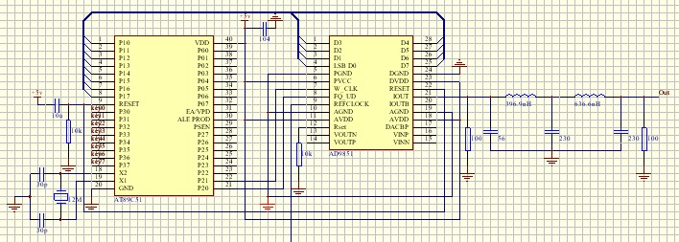
图3.3 AD9851及滤波器电路
选用一个20MHz高稳定有源晶振，既保证输出频率稳定，减小高频辐射，又提高了系统的电磁兼容能力。控制电路初始化AD9851，时钟信号为120MHz，DDFS在脉冲展宽信号的激励下产生线性调频信号。然后经过滤波器滤除带外的杂散和谐波分量，得到比较纯净的正弦信号。
下面分析AD9851实现准确频偏调频的计算过程：
AD9851有源晶振频率为20MHz, 内部6倍频，即工作频率120MHz，频率控制字FSW为32位，则1Hz频偏控制字ΔFSW为：
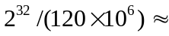35.7913 （3.1）
10kHz时的频偏控制字即：
ΔFSW×10000=35．7913×10000＝357913 （3.2）
10位ADC采样调频，则量化峰值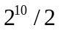＝512对应最大频偏10kHz，则
每单位量化值的频偏控制字为：
357913/512699 （3.3）
则实时频偏控制字：
ΔFSW＝频率控制字的改变值＝（ADC采样值－直流电平）×699 （3.4）

3.2 单片机控制电路设计
AT89S51是一种带4K字节闪烁可编程可擦除只读存储器FPEROM的低电压，高性能CMOS8位微处理器，俗称单片机。该器件采用ATMEL高密度非易失存储器制造技术制造，与工业标准的MCS-51指令集和输出管脚相兼容。由于将多功能8位CPU和闪烁存储器组合在单个芯片中，ATMEL的AT89S51是一种高效微控制器，为很多嵌入式控制系统提供了一种灵活性高且价廉的方案。
3.2.1 主要特性
·与MCS-51 兼容 ·128*8位内部RAM
·4K字节可编程闪烁存储器 ·32可编程I/O线
·寿命：1000写/擦循环 ·两个16位定时器/计数器
·数据保留时间：10年 ·5个中断源
·全静态工作：0Hz-24Hz ·可编程串行通道
·三级程序存储器锁定 ·低功耗的闲置和掉电模式
·片内振荡器和时钟电路
3.2.2 主要功能介绍
VCC：供电电压+5V GND：接地
P0口：P0口为一个8位漏级开路双向I/O口，每脚可吸收8TTL门电流。当P1口的管脚第一次写1时，被定义为高阻输入。P0能够用于外部程序数据存储器，它可以被定义为数据/地址的第八位。在FIASH编程时，P0 口作为原码输入口，当FIASH进行校验时，P0输出原码，此时P0外部必须被拉高。
P1口：P1口是一个内部提供上拉电阻的8位双向I/O口，P1口缓冲器能接收输出4TTL门电流。P1口管脚写入1后，被内部上拉为高，可用作输入，P1口被外部下拉为低电平时，将输出电流，这是由于内部上拉的缘故。在FLASH编程和校验时，P1口作为第八位地址接收。
P2口：P2口为一个内部上拉电阻的8位双向I/O口，P2口缓冲器可接收，输出4个TTL门电流，当P2口被写“1”时，其管脚被内部上拉电阻拉高，且作为输入。并因此作为输入时，P2口的管脚被外部拉低，将输出电流。这是由于内部上拉的缘故。P2口当用于外部程序存储器或16位地址外部数据存储器进行存取时，P2口输出地址的高八位。在给出地址“1”时，它利用内部上拉优势，当对外部八位地址数据存储器进行读写时，P2口输出其特殊功能寄存器的内容。P2口在FLASH编程和校验时接收高八位地址信号和控制信号。
P3口：P3口管脚是8个带内部上拉电阻的双向I/O口，可接收输出4个TTL门电流。当P3口写入“1”后，它们被内部上拉为高电平，并用作输入。作为输入，由于外部下拉为低电平，P3口将输出电流（ILL）这是由于上拉的缘故。
P3口同时为闪烁编程和编程校验接收一些控制信号。
RST：复位输入。当振荡器复位器件时，要保持RST脚两个机器周期的高电平时间。
ALE/PROG：当访问外部存储器时，地址锁存允许的输出电平用于锁存地址的地位字节。在FLASH编程期间，此引脚用于输入编程脉冲。在平时，ALE端以不变的频率周期输出正脉冲信号，此频率为振荡器频率的1/6。因此它可用作对外部输出的脉冲或用于定时目的。然而要注意的是：每当用作外部数据存储器时，将跳过一个ALE脉冲。如想禁止ALE的输出可在SFR8EH地址上置0。此时， ALE只有在执行MOVX，MOVC指令是ALE才起作用。另外，该引脚被略微拉高。如果微处理器在外部执行状态ALE禁止，置位无效。
/PSEN：外部程序存储器的选通信号。在由外部程序存储器取指期间，每个机器周期两次/PSEN有效。但在访问外部数据存储器时，这两次有效的/PSEN信号将不出现。
/EA/VPP：当/EA保持低电平时，则在此期间外部程序存储器（0000H-FFFFH），不管是否有内部程序存储器。注意加密方式1时，/EA将内部锁定为RESET；当/EA端保持高电平时，此间内部程序存储器。在FLASH编程期间，此引脚也用于施加12V编程电源（VPP）。

3.3 调幅模块设计

3.3.1 MC1496内部结构
振幅调制部分主要采用模拟乘法器集成芯片来实现。高频电子线路中的振幅调制，同相检波，混频，倍频，鉴频，鉴相等调制与解调的过程，都可以视为两个信号相乘或者包含相乘的过程。采用集成模拟乘法器实现上述功能比采用分立期间简单得多，而且性能优越。所以目前在无线通信，广播电视等方面应用较多。集成模拟乘法器的常见产品有MC1495/1496，LM1595/15966等。新产品有超高频模拟乘法器AD834（其带宽BW=500MHz～1GHz），AD835，超高精度模拟乘法器AD734（其带宽BW=40MHz,精度为0.1%），其中后面三种也都是美国AD公司的产品。本系统用比较普通的MC1496来实现调幅功能，它是MOTOROLA公司生产的，是通信专用IC，也是业余无线电收发讯机常用IC。下面介绍一下MC1496芯片。
MC1496是双平衡四象限模拟乘法器，其内部电路如图3.4所示：

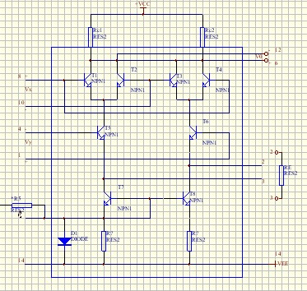
图3.4 MC1496内部电路图
其中，T1，T2于T3，T4组成双差分放大器，集电极负载电阻是Rc1,Rc2。T5，T6组成的单差分放大器用于激励T1～T4。T7，T8及其偏置电路构成恒流电路。引脚8和10接输入电压vx，1和4接另一输入电压vy，输出电压Vo从引脚6和12输出。引脚2和3外接电阻RE，对差分放大器T5，T6产生电流负反馈，可调节乘法器的信号增益，扩展输入电压Vy的线形动态范围，引脚14为负电源端（双电源供电时）或接地端（单电源供电时），引脚5外接R5，用来调节偏置电流I5及镜像电流IO的值。

3.3.2 MC1496静态工作点的设置
（1）静态偏置电压的设置
静态偏置电压的设置应保证各个晶体管工作放大状态，即晶体管的集-基极间的电压应大于或等于2V，小于或等于最大允许工作电压。根据MC1496的特性参数，对于图3.4所示的内部电路，在应用时，静态偏置电压应满足下列关系：
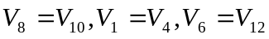 （3.5）
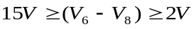
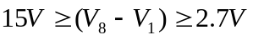 （3.6）
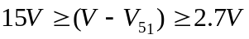

（2）静态偏置电流的确定
静态偏置电流主要由恒流源的值来确定。当器件为单电源工作时，因脚14接地，5脚通过一电阻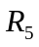接正电源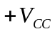（的典型值为+12V），由于是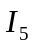的镜像电流，所以改变电阻可以调节的大小，即
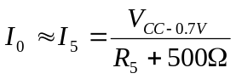 （3.7）
当器件为双电源工作时，引脚14接负电源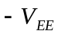（一般接-8V），5脚通过电阻接地，因此，改变也可以调节的大小，即
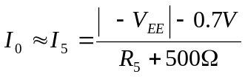 （3.8）
根据MC1496的性能参数，器件的静态电流应小于4mA，一般取=1mA左右。
器件的总毫散功率可由下式估算：
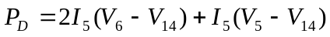 （3.9）
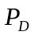应小于器件的最大允许毫散功率（33mW）。

3.3.3 MC1496在振幅调制中的应用
振幅调制就是使载波信号的振幅随调制信号的变化规律而变化。通常载波信号为高频信号，调制信号为低频信号。设载波信号的表达式为：
vc(t)=Vcmcosωct (3.10)
调制信号的表达式为：
vΩ (t)=VΩmcosΩt （3.11）
则调幅信号的表达式为：
vo(t)= Vcm(1+mcosΩt) cosωct
= Vcmcosωct+1/2mVcmcosωc+Ω)t+1/2mVcmcos(ωc-Ω)t （3.12）
式中，m为调制指数，m=VΩm/Vcm；Vcmcosωct为载波信号；1/2mVcmcosωc+Ω)t为上边带信号；1/2mVcmcos(ωc-Ω)t为下边带信号。它们的波形及频谱如图3.4所示：
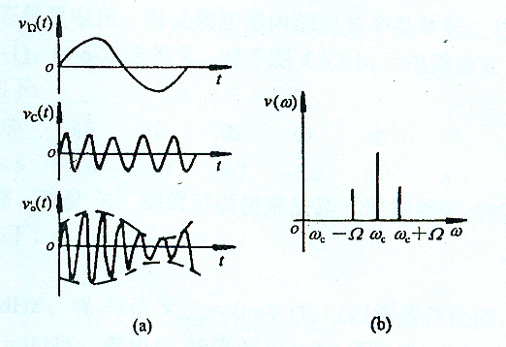
图3.5 a.调幅波波形 b.调幅波频谱
由图可见，调幅波中的载波分量占很大的比重，因此，信息传输效率较低，称这种调幅为有载波调制。为提高信息传输效率，广泛采用抑制载波的双边带或单边带振幅调制。双边带调幅波的表达式为：
vo(t)= 1/2mVcmcosωc+Ω)t+1/2mVcmcos(ωc-Ω)t （3.13）
单边带调幅波的表达试为：
vo(t)= 1/2mVcmcosωc+Ω)t （3.14）
或vo(t)= 1/2mVcmcos(ωc-Ω)t （3.15）
MC1496构成的振幅调制器电路如图3.5所示。其中，载波信号vc经高频耦合电容C2从10脚(vx端)输入，C3为高频旁路电容，使8脚交流接地；调制信号vΩ经低频耦合电容C1从1脚（vy端）输入，C4为低频旁路电容，使4脚交流接地。调幅信号vo从12脚输出。采用双电源供电方式，所以5脚的偏置电阻R5接地，由式（3.12）可计算静态偏置电流或，即
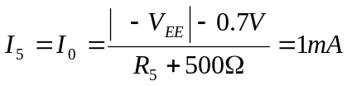 （3.16）
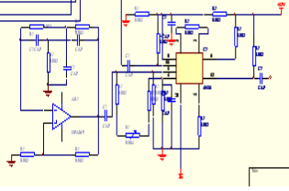
图3.6 MC1496构成的调幅器
脚2和3间接入负反馈电阻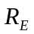，以扩展调制信号v的线形动态范围，增大，线形范围增大，但乘法器的增益随之减小。
电阻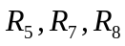及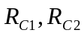提供静态偏置电压，保证乘法器内部的各个晶体管工作在放大状态，所以阻值的选取应满足式（3.5），（3.6）的要求。对于图3.5所示电路参数，静态时（v=v=0）,测量其间各引脚的电压如下：
引脚 8 10 1 4 6 12 2 3 5 7 14
电压/V 6.0 6.0 0.0 0.0 8.6 8.6 –0.7 –0.7 –6.8 0.0 –8.0
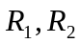 与电位器RP组成平衡调节电路，改变RP的值可以使乘法器实现抑制载波的振幅调制或有载波的振幅调制，操作过程如下：
（1）抑制载波振幅调制
v端输入载波信号v（t）,其频率=5MHz,峰-峰值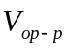=40mV（可以根据器件性能，增大）。v端输入调制信号v（t），其频率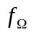=1KHz，先使峰-峰值V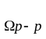=0。调节RP，使输出v=0（此时V=V）。再逐渐增加V，则输出信号v(t)的幅度逐渐增大。由于器件内部参数不可能完全对称，致使输出波形出现载波漏信号。脚1和4分别接电阻和R，以抑制载波漏信号和改善温度性能。如果v的波形上，下不对称，则可在或R或8脚的支路中串入100电位器，调节该电位器即可改善波形对称性。
（2）有载波振幅调制
vx端输入载波信号v(t), =40mV. V=0时，调节平衡电位器RP，使输出信号vo（t）中有载波输出，此时，约十几毫伏（此时V V）。再从vy端输入调制信号v，其=1KHz,当V由零逐渐增大时，则输出信号v(t)的幅度发生变化，当V为几百毫伏时，调幅系数
m=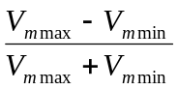 （3.17）
式中，V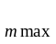为调幅波幅度的最大值；V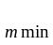为调幅波幅度的最小值。

3.4 键盘与显示模块设计 LCD
为了更好的做到人机交互，我们设计了键盘与显示模块，以便使频率方便可调和并准确，快速的在LCD上显示。这就要求设计好键盘与显示部分。
键盘我们采用44开关量键盘，这样可以按步进方式来提高或减低所选频率。如图4.5所示，上面8个是高4位步进增或减，其中S1，S2，S3，S4是频率增加，S5，S6，S7，S8是频率减小；下半部分是低4位步进增或减，其中S9，S10，S11，S12是频率增加，S13，S14，S15，S16是频率减小。
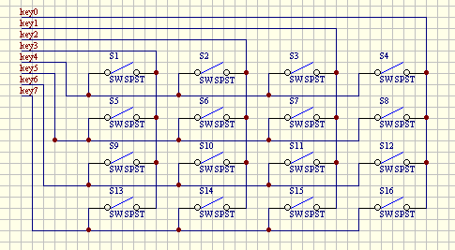
图3.6 44开关量键盘
而液晶显示模块是将液晶显示器件与控制、驱动电路和PCB线路板装配在一起的组件。它可以直接与计算机联接。这种模块使用时，除应注意一般液晶显示器件使用时的注意事项外，还应在装配、使用时注意以下事项。
  - 处理保护膜 在装好的模块成品液晶显示器件表面贴有—层保护膜，以防在装配时沾污显示表面，在整机装配结束前不得揭去，以免弄脏或沾污显示面。
（2）加装衬垫 在模块与前面板之间最好加装一个约0.1mm左右的衬垫。面板还应保持绝对平整，以保证在装配后不产生扭曲力，并提高抗振性能。
（3）严防静电模块中的控制、驱动电路是低压、微功耗的CMOS电路，极易被静电击穿，而人体有时会产生高达几十伏或上百伏的高压静电，所以，在操作、装配、以及使用中都应极其小心，要严防静电。为此： · 不要用手随意去摸外引线、电路板上的电路及金属框。 · 如必须直接接触时，应使人体与模块保持同一电位，或将人体良好接地。 · 焊接使用的烙铁必须良好接地，没有漏电。 · 操作用的电动改锥等工具必须良好地接地，没有漏电。 · 不得使用真空吸尘器进行清洁处理。因为它会产生很强的静电。 · 空气干燥，也会产生静电，因此，工作间湿度应在RH60%以上。 · 地面、工作台、椅子、架子、推车及工具之间都应形成电阻接触，以保持其在相同电位上，否则也会产生静电。 · 取出或放回包装袋或移动位置时，也需格外小心，不要产生静电。不要随意更换包装或合弃原包装。 · 静电击穿是一种不可修复的损坏，务必注意，不可大意。
（4）装配操作时的注意事项 · 模块是经精心设计组装而成的，请勿随意自行加工、修整。 · 金属框爪不得随意扭动、拆卸。 · 不要随意修改加工PCB板外形、装配孔、线路及部件。 · 不得修改导电胶条。 · 不要修改任何内部支架。 · 不要碰、摔，折曲、扭动模块。
（5）焊接在焊接模块外引线、接口电路时，应按如下规程进行操作。 · 烙铁头温度小于280oC。 · 焊接时间小于3～4S。 · 焊接材料：共晶型、低熔点。 · 不要使用酸性助焊剂。 · 重复焊接不要超过3次，且每次重复需间隔5分钟。
（6） 模块的使用与保养 · 模块使用接入电源及断开电源时，必须在正电源(5±0.25V)稳定接人后，才能输入信号电平。如在电源稳定接人前，或断开后就输人信号电平，将会损坏模块中的集成电路，使模块损坏。 · 点阵模块是高路数液晶显示器件，显示时的对比度、视角与温度、驱动电压关系很大。所以应调整Vee至最佳对比度、视角时为止。如果Vee调整过高，不仅会影响显示，还会缩短液晶示器件的寿命。 · 在规定工作温度范围下限以下使用时，显示响应很慢，而在规定工作温度范围上限上使用时，整个显示面又会变黑，这不是损坏，只需恢复规定温度范围，一切又将恢夏正常。 · 用力按压显示部位，会产生异常显示。这时切断电源，重新接入，即可恢复正常。 · 液晶显示器件或模块表面结雾时，不要通电工作，因为这将引起电极化学反应，产生断线。 · 长期用于阳光及强光下时，被遮部位会产生残留影像。
（7） 模块的存储 若长期(如几年以上)存储，我们推荐以下方式： · 装入聚乙稀口袋(最好有防静电涂层)并将口封住。 · 在-10～+35℃之间存储。 · 放暗处，避强光。 · 决不能在表面压放任何物品。 · 严格避免在极限温／湿度条件下存放。特殊条件下必须存放时，也可在40℃、85％RH时，或60℃，小于60％RH条件下存放，但不宜超过168小时。运输： LCD及LCM在运输途中不能剧烈震动或跌落，不能有外力压迫，并且无水、无尘也无日光直射。
制作高频电路ＰＣＢ板注意事项

4 软件设计

4.1 软件实现思想
单片机完成对AD9851的控制和人机交互。40位数据分五次发送，系统以键盘为控制信息输入，单片机获取控制信号后处理，区别不同的状态，按照程序流程图，对系统进行控制，以达到题目要求。修改AD9851的频率控制字有并行和串行两种方式，由于系统由软件调频，要求频率变化的控制迅速，故采用并行方式控制AD9851, 提高速度，实现较好的调频效果。

4.2 软件流程图及程序
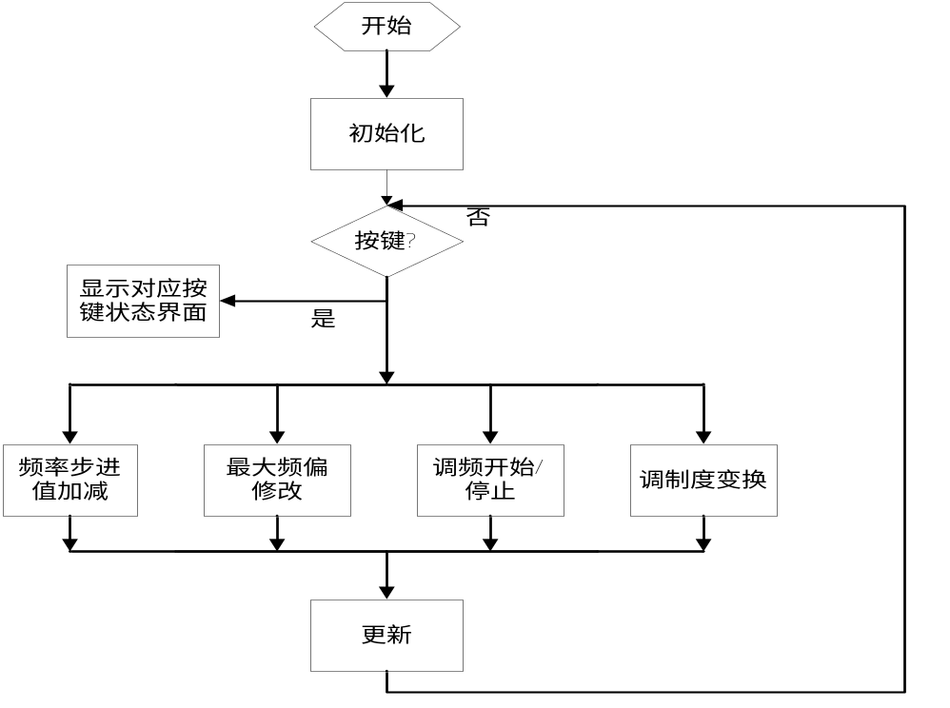

DDS数据传送和启动时序如图4.2所示：
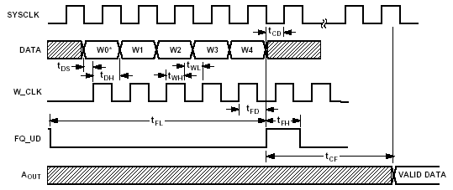

时间规格表如表5.2.1所示：

图4.2

时间规格表4.1：
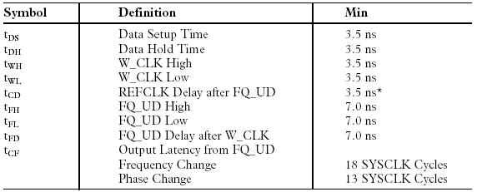

根据上面的时序图，完成AD9851启动、送控制口使能和频率控制字，相位控制字的子程序如下：
#include "reg51.h"

#define DDS_port P0 //定义DDS的引脚端口
sbit DDS_clk = P2^7;
sbit DDS_reset = P2^5;
sbit DDS_ud = P2^6;

void delay(unsigned int t) //通用延时程序
{
for(;t>0;t--);
}
/******************************DDS****************************/
unsigned long g_ulFreq = 100000;
void SetFreq(void) //DDS设置频率
{
unsigned long freq = g_ulFreq * 30;
DDS_port = 0x01;
DDS_clk = 1;
DDS_clk = 0;
DDS_port = freq >> 24;
DDS_clk = 1;
DDS_clk = 0;
DDS_port = freq >> 16;
DDS_clk = 1;
DDS_clk = 0;
DDS_port = freq >> 8;
DDS_clk = 1;
DDS_clk = 0;
DDS_port = freq;
DDS_clk = 1;
DDS_clk = 0;

DDS_ud = 1;
DDS_ud = 0;
}
void ResetDDS(void) //复位DDS
{
DDS_reset = 1;
delay(10000);
DDS_clk = 0;
DDS_ud = 0;
DDS_reset = 0;
}
/******************************DDS****************************/
/**************************LCD程序**************************/
//#define dataport P2
sbit D0=P1^3;
sbit D1=P1^4;
sbit D2=P1^5;
sbit D3=P1^6;
sbit D4=P1^7;
sbit D5=P2^2;
sbit D6=P2^3;
sbit D7=P2^4;

sbit RS=P1^0;
sbit RW=P1^1;
sbit ET=P1^2;

void Wait() //延时程序
{
unsigned int j;
for(j=0;j<300;j++){;}
}
void WriCom(unsigned char comm) //LCD发一命令字
{
RS=0;
RW=0;
ET=0;
//dataport=comm;
P1 &= 0x07;
P1 |= ((comm<<3)&0xf8);
D5 = comm & 0x20;
D6 = comm & 0x40;
D7 = comm & 0x80;

ET=1;
Wait();
ET=0;
}
void WriData(unsigned char wdata) //LCD发一字节数据
{
RS=1;
RW=0;
ET=0;
//dataport=comm;
P1 &= 0x07;
P1 |= ((wdata<<3)&0xf8);
D5 = wdata & 0x20;
D6 = wdata & 0x40;
D7 = wdata & 0x80;

ET=1;
Wait();
ET=0;
}
void InitLcd(void) //LCD初始化
{
Wait();
WriCom(0x38);
Wait();
WriCom(0x38);
Wait();
WriCom(0x38);
Wait();
WriCom(0x38);
Wait();
WriCom(0x08);
WriCom(0x01);
WriCom(0x06);
WriCom(0x0C);
}

void SetCursor(unsigned char row) //设置光标即插入点
{ if(row>15)
row+=(0x40-16);
WriCom(row | 0x80);
}/*
void ClrLCD()
{
WriCom(0x01);
}
void CursorGlint(unsigned char NoOff)
{
unsigned char com;
com=NoOff<<2;
com|=13;
WriCom(com);
}
*/
void WriStr(char *str) //LCD显示一字符串
{
while(*str != 0)
{
WriData(*str);
str++;
}
}
/**********************end LCD程序**************************/
void Brush(void) //刷新LCD
{
SetCursor(16);
WriData(g_ulFreq/10000000 + '0');
WriData(g_ulFreq%10000000/1000000 + '0');
WriData(g_ulFreq%1000000/100000 + '0');
WriData(g_ulFreq%100000/10000 + '0');
WriData(g_ulFreq%10000/1000 + '0');
WriData(g_ulFreq%1000/100 + '0');
WriData(g_ulFreq%100/10 + '0');
WriData(g_ulFreq%10 + '0');
WriData(' ');
WriData('H');
WriData('z');
}
/***********************************************************/

#define d_keyPort P3 //定义按键的引脚端口
sbit keyP30 = P3^0;
sbit keyP31 = P3^1;
sbit keyP32 = P3^2;
sbit keyP33 = P3^3;

unsigned char GetKey(void) //扫描键盘，取按键码
{
d_keyPort = 0x0f;
if(d_keyPort != 0x0f) //下键按下吗？
{
delay(5000); //等一会
if(d_keyPort != 0x0f) //确认有键按下
{
d_keyPort = ~0x10;
if(!keyP30)
return 0x11;
if(!keyP31)
return 0x12;
if(!keyP32)
return 0x13;
if(!keyP33)
return 0x14;

d_keyPort = ~0x20;
if(!keyP30)
return 0x21;
if(!keyP31)
return 0x22;
if(!keyP32)
return 0x23;
if(!keyP33)
return 0x24;

d_keyPort = ~0x40;
if(!keyP30)
return 0x31;
if(!keyP31)
return 0x32;
if(!keyP32)
return 0x33;
if(!keyP33)
return 0x34;

d_keyPort = ~0x80;
if(!keyP30)
return 0x41;
if(!keyP31)
return 0x42;
if(!keyP32)
return 0x43;
if(!keyP33)
return 0x44;
}
}
return 0;
}

void main(void) //主函数
{
unsigned char key;
InitLcd();
WriStr("init system ...");
delay(60000);
InitLcd();
WriStr("init ok");
delay(60000);
InitLcd();
WriStr("DDS");
ResetDDS(); //复位DDS
SetFreq(); //DDS初始频率设定
Brush();
while(1)
{
key = GetKey(); //扫描键盘
if(key == 0x34)
g_ulFreq ++;
else if(key == 0x44)
g_ulFreq --;
else if(key == 0x33)
g_ulFreq +=10;
else if(key == 0x43)
g_ulFreq -=10;
else if(key == 0x32)
g_ulFreq +=100;
else if(key == 0x42)
g_ulFreq -=100;
else if(key == 0x31)
g_ulFreq +=1000;
else if(key == 0x41)
g_ulFreq -=1000;
else if(key == 0x14)
g_ulFreq +=10000;
else if(key == 0x24)
g_ulFreq -=10000;
else if(key == 0x13)
g_ulFreq +=100000;
else if(key == 0x23)
g_ulFreq -=100000;
else if(key == 0x12)
g_ulFreq +=1000000;
else if(key == 0x22)
g_ulFreq -=1000000;
else if(key == 0x11)
g_ulFreq +=10000000;
else if(key == 0x21)
g_ulFreq -=10000000;

if(key) //如果不键按下，则重新设置频率
{
SetFreq(); //重设频率
Brush(); //重刷LCD
}

delay(10000); //延时
}
}

5 系统调试
根据方案设计要求，调试过程公分三大部分，硬件调试，软件调试，软件和硬件联调。电路按模块逐个调试，各模块调试通过后在联调。程序先在最小系统板调试，通过后在软硬联调。

5.1 硬件电路调试

5.1.1 调试与测试所用仪器
- 微机一台以及Protel软件；
- 信号源；
- 示波器；
- 万用表；
- 直流稳压电源；
- 失真度仪；

5.1.2 调试过程
高频电路抗干扰设计 AD9851的时钟频率很高，对周围的电路有一定的影响，我们采取了各种抗干扰措施。例如引线尽量短，减少交叉，尽量减少跳线，在电源输入端都加上去藕电容，数字地与模拟地分开，信号源与地尽量隔远，实践证明，这些措施对消除某些引脚上的毛刺及干扰噪声起到了很好的作用。将系统的各模块分开测试，调通后再进行整机调试，提高调试效率。

5.1.3 调试经验总结
1、系统属于高频电路，对干扰比较敏感，所以调试时应该远离高频干扰源。
2、在安装元件的时候，要特别注意器件的安装。例如三极管的引脚对应，电解电容的极性等，如果安装的时候不注意，在调试时就容易出现问题。
3、系统设计的是多模块的，一块板到另一块板的引线，电源的正负极性等要特别注意。解决问题的最好办法是用墨笔在板上做适当标注，这样不至于引起混淆。
4、由于系统应用了高频电路，设计电路时应该在电源旁边放置适当值的电容，以减少电源对系统的干扰，数据输入输出的波形也会比较“干净”。总之，要设计出一个性能良好的系统需要注意许多问题，在硬件设计的时候为减少外干扰应加入滤波。

5.2 软件调试
本系统的软件系统采用C编写，调试也是分模块进行，各个模块调试通过函数里调
这样写结构明了，出错时容易查错。

5.3 总调试
按程序定义的各个口分别把线接好，然后把程序写进单片机控制各个模块。依据设计要求，分别对输出波形、输出电压峰峰值、输出频率和功率放大器输出测试。
测试输出电压的峰峰值时，对放大电路和AGC电路参数的适当调整，使输出频率在0～10MHz之间变化时能够满足Vpp＝6V±1V。
测试数据如下：
1. 基本要求测试
- 正弦波频率范围测试 幅频特性曲线
接50负载，对输出电压测试，测试数据如表5.1：
表5.1
设置频率(Hz) | 实测频率(Hz) | Vpp(V)
100 | 100.3 | 6.48
1k | 999.98 | 6.12
10k | 100001 | 6.12
100k | 100K | 6.2
1M | 1.0002M | 6.68
10M | 10.0003M | 5.3
13M | 13.0005M | 5.2

② 频率稳定度测试
负载为50，采用频率计对输出正弦波进行测试，测试数据如表5.2：
表5.2
设置频率(Hz) | 第一次计数数值 | 第二次计数数值 | 第三次计数数值
10 | 10 | 10.2 | 10.1
100 | 100.1 | 100.1 | 100.0
1k | 1.0001k | 999.98 | 999.98
10k | 10.0000k | 10.0001k | 10.0001k
100k | 100．0000k | 100.0000k | 100.0001k
1M | 1.0001M | 1.0001M | 1.0001M
5M | 5.00005M | 5.00004M | 5.00004M
10M | 10.00002M | 10.00002M | 10.00001M

6 结论
系统测试指标均达到要求，部分指标超过题目要求：
正弦波输出频率：0～12MHz；
输出信号频率稳定度：优于10⁻⁶；
自行产生1kHz正弦调制信号；产生FM信号在100kHz～10MHz内最大频偏可5kHz/10kHz/20kHz程控；
存在误差为人为误差、硬件误差、测量仪器误差、杂散引入误差。
减小误差可从改变电路，提高仪器精度，减弱外界干扰和多次测量取平均值等方面改善。
使用说明
通过本次毕业设计，我学到了许多有用的知识。例如通信领域的调频，调幅等多种调制方法；基本的键盘与显示模块设计；学会使用了一种高集成芯片AD9851，尤其掌握了其原理还有工作特性，它不仅可以产生正弦信号，还可以其通过添加辅助电路使其输出方波信号，三角波信号等常用信号源波形。

谢 辞
首先我要感谢知道老师龙老师对我的悉心知道和不倦的帮助与关怀，在设计的整个阶段都是在龙老师的指导下进行的。从选题到资料查询，提供调幅器资料，原理讲解，再到方案确定和后来调试，都渗透着龙老师的辛苦和热心帮助。在此，我再次衷心的感谢龙老师对我的帮助。
我还要感谢系里领导还有实验室的其他指导老师和我身边的同学。通过系里领导的多次毕设报告会，我知道毕业设计的基本流程，注意事项，具体要求，使我做到了有章可循。而在制作和调试过程中，由于在实验室的时间比较多，遇到了困难都是寻求实验知道老师的帮助才能顺利度过调试难关。我的许多同学也给我提供了很多帮助，在我确定方案的时候有几个懂得DDS的科协成员给我提了很多不错的建议，对我的最终方案确定起了关键作用。我衷心的感谢他们。
最后我要感谢学校给我提供了这么好的学习环境，在以后的道路里，我会时刻牢记自己是一名桂电毕业生，并以此为荣。

参考文献
[1] 马忠梅等.单片机的C语言应用程序设计[M].北京航空航天大学出版社，1998.
[2] 李东生.Protel 99SE 电路设计技术入门与应用[M]. 北京：电子工业出版社，2002
[3] 雷晓平.单片计算机及其运用[M].电子科技大学出版社,1997
[4] 扬振江，蔡德芳..新型集成电路使用指南与典型应用[M]..西安：西安电子科技大学出版社
[5] Control Systems Theory with Engineering Applications Boston.Basel.berlin，2001
[6] 江思敏.. Protel电路设计教程[M]..北京：清华出版社，2002.
[7] 吴金戊，沈庆阳，郭庭吉.. 8051单片机实践与应用[M]..北京：清华大学出版社，2002
[8] 张肃文.低频电子线路[M].北京：高等教育出版社，2003
[9] 谢自美.电子线路设计试验测试[M].武昌：华中科技大学出版社，1992
[10] 朱耀国.模拟电子线路实验[M].北京：高等教育出版社，1996
[11] 王远.模拟电子技术[M].机械工业出版社,1991

附 录
附录一 系统整体电路图：
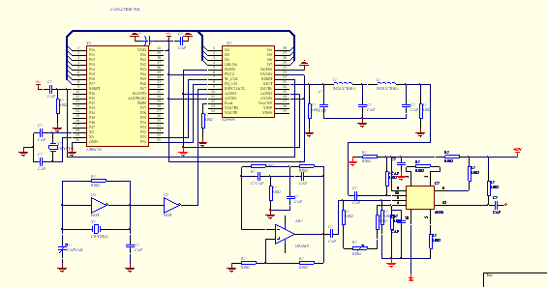

附录二 正弦信号产生部分PCB图：
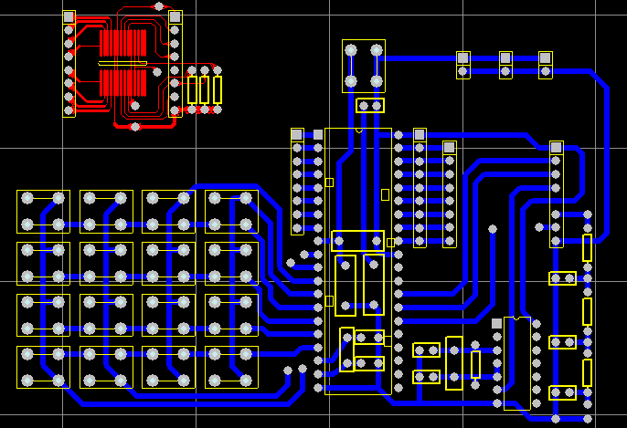

附录三 调幅部分PCB图
